8深圳大学期中考试试卷
_____________ ________
…

学院 专业 姓名 学号
( 密 封 线 内 不 答 题 )
……………………………………………………密………………………………………………封………………………………………线……………………………………线………………………………………

开/闭卷 | 闭卷
课程编号 | 1800380001-1800380007 | 课程名称 | 大学物理C | 学分 | 4

命题人(签字) 审题人(签字) 2014 年 4 月 18 日
一 | 二 | 三1 | 三2 | 三3 | 三4 | 总分
- 判断题（判断下面的说法是否正确，正确的在题后的括号内画“T”,错误的画“F”,每小题2分，共10分)
1、 | 如果液体的表面积变大,则需从外界吸收能量（ ）.
2、 | 理想气体的分子之间存在相互作用（ ）.
3、 | 在等体过程中,如果压强变大,则系统必定向外界放热（ ）.
4、 | 静电场力做功与电荷运动路径无关,仅与初位置和末位置有关（ ）.
5、 | 在静电场中，穿入内部不存在电荷的闭合曲面的电场线可以不穿出该闭合曲面（ ）.

- 单项选择题(请将正确答案的英文字母填写在括号内,每题4分,共40分).
1、 | 以下说法正确的是（ ）
A. 表面张力系数与温度无关 B. 表面张力由液面指向液体内部
C. 表面张力系数等于增加单位液体表面积时外力所做的功
D. 如果液体与毛细管润湿，则液体在毛细管中上升，且毛细管越长，上升的高度越高
2、 | 如果将表面张力系数为γ的肥皂液吹成一个半径为R的肥皂泡，那么外界需要做功为（ ）  A. 8πR²γ B. 4πR²γ C. 2πR D. 0
3、 | 将由同种玻璃制成的不同半径的毛细管竖直插入水中，那么在两管中水面上升的高度（ ）  A. 粗管比细管高 B. 粗管比细管低  C. 两管高度相同 D. 无法比较
4、 | 一瓶氦气和一瓶氧气单位体积的质量相同，分子平均平动动能相同，而且它们都处于平衡状态，则它们 （ ）  A.温度相同、压强相同 B.温度、压强都不同  C.温度相同，但氦气的压强大于氧气的压强  D.温度相同，但氦气的压强小于氧气的压强
5、 | 在卡诺循环中，高温热源的温度为320K,低温热源的温度为80K, 其循环效率为 ( )
 | A. 50% B. 60% C. 75% D.80%
6、 | 下列说法正确的是（ ）
A.理想气体做功与过程无关，吸放热与过程有关
B.无论生产制造技术怎么提高，热机的效率都不可能达到100％
C.满足热力学第一定律的过程一定可以实现
D.系统经历的某单一过程如果做正功，则系统一定要从外界吸热

7、 | 有人想像了四个理想气体的循环过程，则在理论上可以实现的是（ d ）
 | 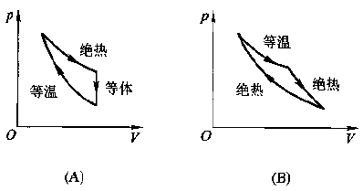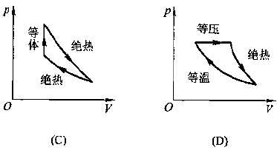
8、 | 真空中一半径为R，带电量为Q的均匀带电薄球壳内部的电场强度大小为（ ）
 | A. 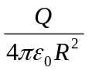 B. 0 C.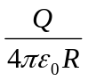 D. 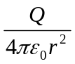
9、 | 下列说法正确的是( )
A. 闭合曲面上各点电场强度都为零时，曲面内电荷的代数和必定为零
B. 闭合曲面上各点电场强度都为零时，曲面内一定没有电荷
C. 通过闭合曲面的电通量为零时，曲面上各点的电场强度必定为零
D. 通过闭合曲面的电通量不为零时，曲面上任意一点的电场强度都不可能为零

10、 | 如图所示,真空中有一点电荷Q，在与它相距为r的a点处有一试验电荷q₀，现使试验电荷q₀从a点沿半圆弧轨道运动到b点，则电场力对q₀所做的功为( )
 | A. 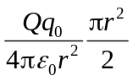 B. 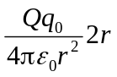  C. 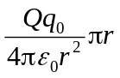 D. 0 | 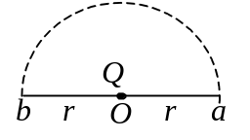
三、计算题（共50分）.
1、(12分) 欲用内径为1cm的细水管将地面上内径为2cm的粗水管中的水引到5m高的楼上.已知粗水管中的水压为4×10⁵Pa,流速为4m/s.若忽略水的粘滞性，问楼上细水管中水的流速和压强分别是多少(水的密度ρ＝10³kg/m³,重力加速度g=10m/s²).

2、(12分) 体积为5m³的容器中有6×10²⁴个刚性双原子理想气体，其温度为27ºC.已知玻尔兹曼常数k=1.38×10⁻²³J/K. 求：（1）该气体的压强；（2）该气体分子的平均平动动能；（3）该气体的内能.

3、(12分)一个半径为R的细圆环所带电荷量为q (>0)，电荷q均匀分布在环上，设其轴线上的P点到其中心O的距离为x, 求P点电场强度的大小和方向.
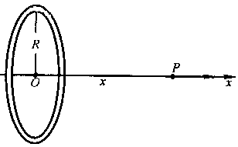
4、(14分) 1 mol 单原子分子理想气体的循环过程如图所示，已知c到a为等体过程，a到b为等温过程，b到c为等压过程，a点的压强为P₁, 体积为V₁，c点的压强P₂=0.5P₁, b点的体积V₂=2V₁。求：(1) ca、ab及bc 过程所吸收或放出的热量，并指出这些过程分别是吸热还是放热；（2）该循环过程的效率(已知ln2=0.69)。
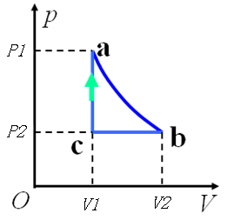

深圳大学期中考试试卷答案和评分标准
_____________ ________
…

- 判断题
题号 | 1 | 2 | 3 | 4 | 5
答案 | T | F | F | T | F

- 单项选择题
题号 | 1 | 2 | 3 | 4 | 5 | 6 | 7 | 8 | 9 | 10
答案 | C | A | B | C | C | B | D | B | A | D

三、计算题（共50分）.
1、(12分) 欲用内半径为1cm的细水管将地面上内半径为2cm的粗水管中的水引到5m高的楼上.已知粗水管中的水压为4×10⁵Pa,流速为4m/s.若忽略水的粘滞性，问楼上细水管中水的流速和压强分别是多少(水的密度ρ＝10³kg/m³,重力加速度为10m/s²).
解：将水管中的水当理想流体处理，地面上粗水管内径为r₁=2cm,流速v₁=4m/s,压强p₁=4×10⁵Pa, 楼上细水管的的内径为r₂=1cm,流速为v₂，压强为p₂, 以地面为零高度面，楼高h=5m.
根据连续性原理有
π× r₁²× v₁=π× r₂²× v₂,………………………………5分
代入数据得v₂＝4v₁=16m/s. …………………………1分
以地面为零高度面，根据伯努利方程有
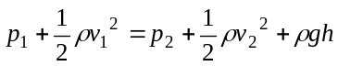,…………………………………5分
代入数据得p₂=2.3×10⁵Pa. …………………………………1分

2、(12分) 体积为5m³的容器中有6×10²⁴个刚性双原子理想气体，其温度为27ºC.已知玻尔兹曼常数k=1.38×10⁻²³J/K. 求：（1）该气体的压强；（2）该气体分子的平均平动动能；（3）该气体的内能.
解：由题有体积V=5m³,分子总个数N=6×10²⁴,温度T=(27+273) K=300K.
- p=nkT=NkT/V, ……………………………3分
代入数据得p=4968Pa. …………………1分
- 平均平动动能为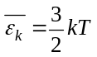，……………………2分
代入数据得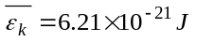.…………………………1分
（3）设分子自由度为i，则一个分子的平均能量为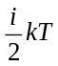，……………2分
对于刚性双原子i=5………………………………1分
内能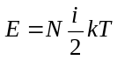，…………………………1分
代入数据得E=6.21×10⁴J. …………………………1分

3、(12分)一个半径为R的细圆环所带电荷量为q，电荷q均匀分布在环上，设其轴线上的P点到其中心O的距离为x, 求P点电场强度的大小和方向.
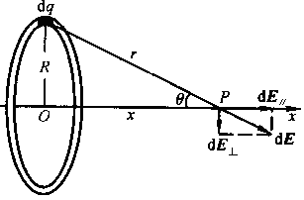
解：在圆环取dq,如图所示，则dq在P点产生的场强为
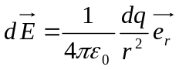，………………………………4分
将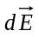沿平行于OP及垂直于OP方向分解，
得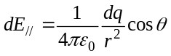，……………………………1分
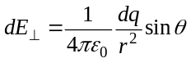……………………………1分
由于电荷均匀分布在圆环上，故垂直于OP方向的场强相互抵消，即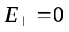.…2分
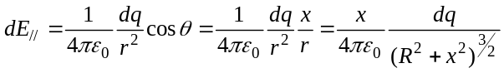,……………………………1分
积分得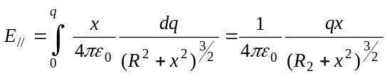……………………2分
即P点电场强度的大小为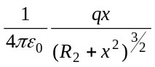，
方向为沿OP方向. …………1分

4、(14分) 1 mol 单原子分子理想气体的循环过程如图所示，已知c到a为等体过程，a到b为等温过程，b到c为等压过程，a点的压强为P₁, 体积为V₁，c点的压强P₂=0.5P₁, b点的体积V₂=2V₁。求：(1) ca、ab及bc 过程所吸收或放出的热量，并指出这些过程分别是吸热还是放热；（2）该循环过程的效率(已知ln2=0.69)。
解：
由题知b点的压强P_{b}=P_{c}=P₂.………1分
对单原子理想气体，其分子自由度i=3,
等体摩尔热容为C_{v}=iR/2=1.5R, ………………………1分
等压摩尔热容为C_{p}=C_{v}+R=2.5R, ………………………1分
其中R为摩尔气体常数.

设a、b、c的温度为T_{a},T_{b}和T_{C},
由理想气体的状态方程PV=vRT(v为mol数,本题v=1mol) ………1分
可得T=PV/R
(1)由a等温变到b，Q_{ab} =W_{ab}+(E_{b}-E_{a})= W_{ab}
=RT_{a}ln(V₂/V₁)
=RT_{a}ln2
=P₁V₁ln2, 吸热.……………2分

由b等压变到c，Q_{bc} =C_{p(}T_{c}-T_{b})
= C_{p}(0.5P₁*V₁-0.5P₁*2V₁)/(R)
= -1.25 P₁V₁, 放热.……………………2分

由c等体变到a, Q_{ca} =C_{v(}T_{a}-T_{c})
= C_{v}(P_{a}V_{a}-P_{c}V_{c})/(R) = C_{v}(P₁V₁-0.5P_{1*}V₁)/(R)
= 0.75 P₁V₁, 吸热.
……………………………………………2分

（2）循环过程abca的循环效率η=（1-Q₂/Q₁），………………………1分
其中Q₁为该循环过程所吸收的总热量，而Q₂为该循环过程所放出的总热量
由（1）可知，
Q₂=/ Q_{bc} /=1.25 P₁V₁, ……………………1分

Q₁= Q_{ab} + Q_{ca} =(0.75+ln2)P₁V₁, ..................1分

代入得η=1-1.25P₁V₁/[(0.75+ln2)P₁V₁]
=13.19%………………………………………1分

